Le renoncement aux œuvres mortes: les doctrines fondamentales

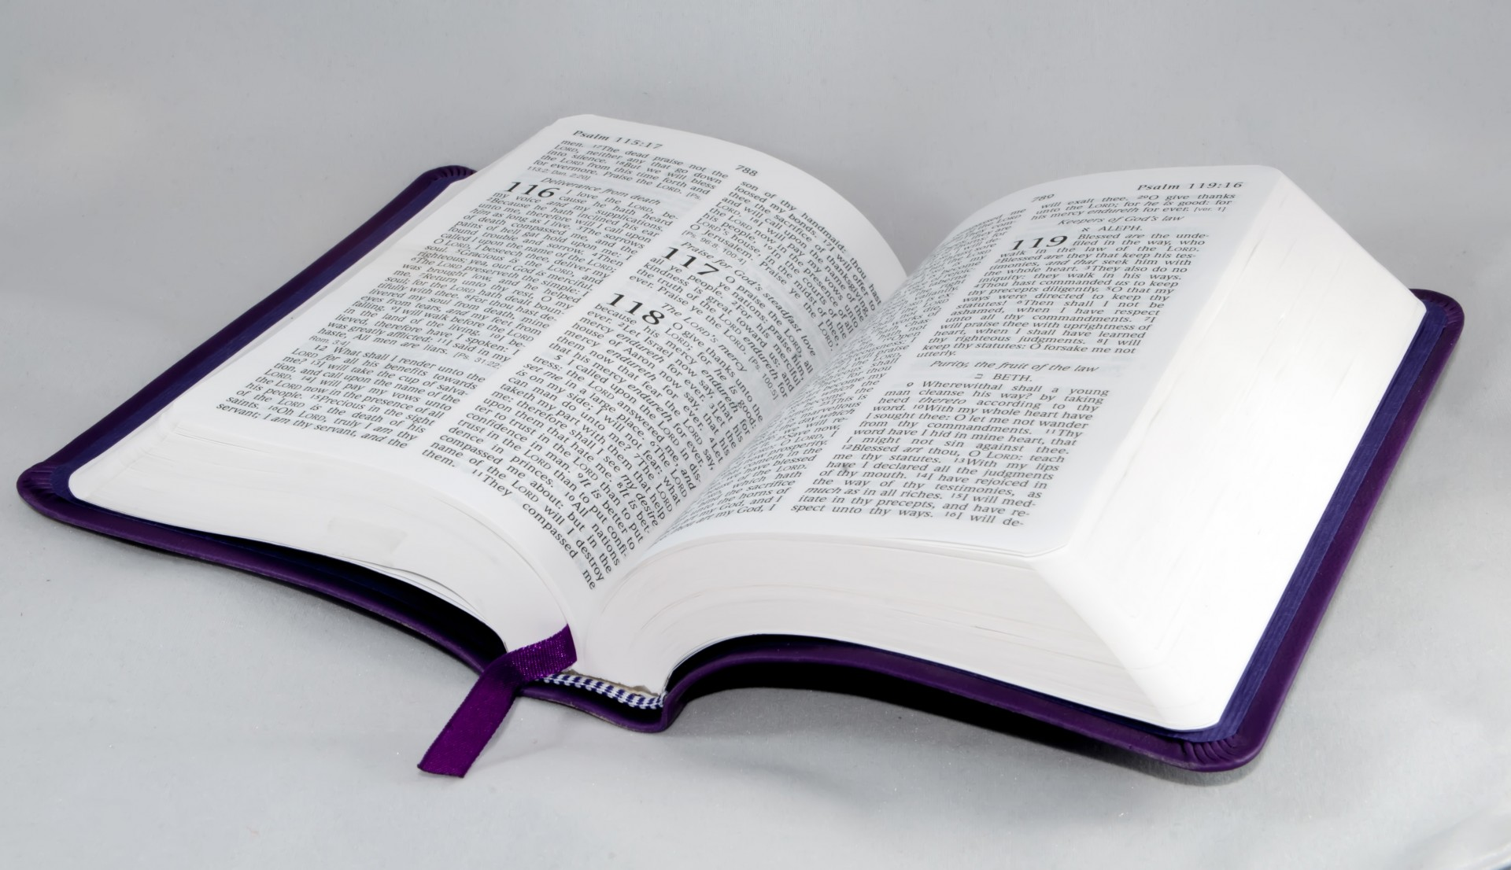

«C’est pourquoi, laissant les éléments de la parole de Christ, tendons à ce qui est parfait, sans poser de nouveau le fondement du renoncement aux œuvres mortes, de la foi en Dieu, de la doctrine des baptêmes, de l’imposition des mains, de la résurrection des morts, et du jugement éternel. C’est ce que nous ferons, si Dieu le permet.»
‭‭Hébreux‬ ‭6:1-3‬ ‭LSG‬‬ https://www.bible.com/93/heb.6.1-3.lsg

L’auteur du livre d’Hébreux parle ici à des chrétiens, des gens nés de nouveau, c’est eux qu’il exhorte à se repentir des œuvres mortes. L’auteur prend pour acquis que ces chrétiens se sont déjà repentis du péché.

Il y a deux aspects dans la repentance :
- regretter ce qu’on a fait qui n’est pas correct, ce que le Seigneur n’approuve pas.
- ne pas refaire ce que le seigneur nous reproche.

Pour venir à Christ, nous venons par la repentance, la repentance de nos péchés.

«Après avoir entendu ce discours, ils eurent le cœur vivement touché, et ils dirent à Pierre et aux autres apôtres: Hommes frères, que ferons-nous? Pierre leur dit: Repentez-vous, et que chacun de vous soit baptisé au nom de Jésus-Christ, pour le pardon de vos péchés; et vous recevrez le don du Saint-Esprit.»
‭‭Actes‬ ‭2:37-38‬ ‭LSG ‬‬https://www.bible.com/93/act.2.37-38.lsg

Un des problèmes des chrétiens aujourd’hui, c’est la repentance. Les chrétiens ne se repentent pas de leur mauvaise vie: ils n’abandonnent pas ce que le Seigneur leur reproche.

Lorsque le chrétien ne se repent pas complètement de ce que le Seigneur lui reproche (le péché), il n’est pas solide dans la foi. Beaucoup de chrétiens demeurent enfants longtemps dans la foi du fait qu’ils ne se repentent pas de leur ancienne vie, de la façon de vivre de l’homme naturel.

La repentance est un fondement, c’est la première des choses pour venir à Christ. Dans le tabernacle, la première fourniture qu’on trouve c’est l’autel des sacrifices, c’est là que nos péchés sont jugés, c’est là que nous laissons nos péchés pour continuer le chemin jusqu’au lieu très saint en passant par le lieu saint.

Il y’a deux types de repentance :
- la repentance du péché
- la repentance des œuvres mortes.

Certains chrétiens se sont repentis du péché mais ne se sont pas encore repentis des œuvres mortes.

Il y’a des œuvres mortes qui ne sont pas forcément des péchés mais qui peuvent être des barrières pour arriver à la maturité en Christ.

La repentance du péché ouvre la porte pour venir à Christ et la repentance des œuvres mortes ouvre la porte pour grandir en Christ.

Les œuvres mortes, ce sont les choses que nous faisons qui n’ont aucune vie spirituelle, des choses que nous faisons et qui n’ajoutent rien au royaume des cieux.

Le cas des chrétiens Hébreux :
Ils marchent selon les sacrifices de la loi de Moïse, les cérémonies de la loi. Mettre leur foi en Jésus et abandonner les cérémonies de la loi de Moïse étaient pour eux trop simples donc ils continuaient les rituels de la loi, quoique en Christ, ils devraient arrêter ces rituels.

Il y’a beaucoup de choses que nous faisons qui n’ajoutent rien à notre foi en Christ.
Les œuvres mortes pour les chrétiens sont également ces activités et cérémonies que nous aimons et faisons mais qui n’ajoutent rien à notre foi en Christ. Ces activités peuvent être de nombreuses activités que nous faisons dans notre vie, notre assemblée mais qui ne nous font pas croître.

N’oublions pas que dans la chrétienté, ce qui est important c’est la relation avec le Seigneur. Un cœur unit au seigneur, c’est ce qu’il veut.

Pourquoi devons nous nous repentir (abandonner) des œuvres mortes?

- les œuvres mortes perdent notre temps et nous empêchent de mettre le temps sur les choses qui nous font grandir en Christ.

«Faites donc bien attention à la façon dont vous vous conduisez: ne vous comportez pas comme des fous, mais comme des sages: rachetez le temps, car les jours sont mauvais.»
‭‭Ephésiens‬ ‭5:15-16‬ ‭S21‬‬ https://www.bible.com/152/eph.5.15-16.s21

- les œuvres mortes nous empêchent de nous focaliser sur la vie de Christ.

Quand on vient à Christ, on commence un chemin, un voyage pour devenir comme Christ. Nous ne sommes pas encore parfait en Christ, nous devons donc prendre le temps avec lui et lui ressembler au fur et à mesure que nous prenons du temps avec lui jusqu’à ce que nous atteignons la mesure de la stature parfaite de Christ.

« mais lorsque quelqu'un se convertit au Seigneur, le voile est enlevé. Or le Seigneur, c'est l'Esprit, et là où est l'Esprit du Seigneur, là est la liberté. Nous tous qui, sans voile sur le visage, contemplons comme dans un miroir la gloire du Seigneur, nous sommes transformés à son image, de gloire en gloire, par l'Esprit du Seigneur.»
‭‭2 Corinthiens‬ ‭3:16-18‬ ‭S21 ‬‬https://www.bible.com/152/2co.3.16-18.s21

«Il l’a fait pour former les saints aux tâches du service en vue de l'édification du corps de Christ, jusqu'à ce que nous parvenions tous à l'unité de la foi et de la connaissance du Fils de Dieu, à la maturité de l’adulte, à la mesure de la stature parfaite de Christ.»
‭‭Ephésiens‬ ‭4:12-13‬ ‭S21 ‬‬https://www.bible.com/152/eph.4.12-13.s21

Que le seigneur nous aide à nous débarrasser des œuvres mortes pour grandir en Lui.

«Si tel est le cas, le sang de Christ, qui s’est offert lui-même à Dieu par l'Esprit éternel comme une victime sans défaut, purifiera d’autant plus votre conscience des œuvres mortes afin que vous serviez le Dieu vivant!»
‭‭Hébreux‬ ‭9:14‬ ‭S21‬‬ https://www.bible.com/152/heb.9.14.s21

«Le Dieu de la paix a ramené d’entre les morts notre Seigneur Jésus, devenu le grand berger des brebis grâce au sang d'une alliance éternelle. Qu’il vous rende capables de toute bonne œuvre pour l'accomplissement de sa volonté, qu’il fasse en vous ce qui lui est agréable par Jésus-Christ, à qui soit la gloire aux siècles des siècles! Amen!»
‭‭Hébreux‬ ‭13:20-21‬ ‭S21‬‬ https://www.bible.com/152/heb.13.20-21.s21

Comment pouvons nous connaître les œuvres mortes dans notre vie et nous en débarrasser ?

Certaines œuvres mortes sont évidentes et faciles pour nous de les déceler et s’en débarrasser. Par contre, pour d’autres oeuvres mortes, il nous faut le regard du Saint Esprit pour nous aider à mettre le doigt dessus et nous permettre de nous en débarrasser.

«Toutes les voies d'un homme sont droites à ses yeux, mais celui qui évalue les cœurs, c'est l'Eternel. La pratique de la justice et de l'équité, voilà ce que l'Eternel préfère aux sacrifices.»
‭‭Proverbes‬ ‭21:2-3‬ ‭S21‬‬ https://www.bible.com/152/pro.21.2-3.s21

Nous devons nous examiner et demander au Saint Esprit de nous examiner également pour dire ce qu’il n’approuve pas en nous, dans notre vie.

«Toi, tu sais quand je m’assieds | et quand je me lève. De loin, tu discernes | tout ce que je pense.

Où pourrais-je aller | loin de ton Esprit ? Où pourrais-je fuir | hors de ta présence ?

Sonde-moi, ô Dieu, | pénètre mon cœur, examine-moi, | et pénètre les pensées | qui me bouleversent ! Considère si je suis | le chemin du mal et dirige-moi | sur la voie | prescrite depuis toujours !»
‭‭Psaumes‬ ‭139:2, 7, 23-24‬ ‭BDS‬‬ https://www.bible.com/21/psa.139.2,7,23-24.bds

La crainte révérencielle de Dieu est ce qui nous permettra d’avoir un esprit qui est apte à discerner les choses qui ne sont pas en accord avec l’Esprit du Seigneur. Béni soit son glorieux nom pour toujours et à jamais.

Au fur et à mesure que nous laissons tomber ce que le seigneur n’aime pas et que nous faisons ses œuvres à LUI, nous ferons sa joie.

Que le seigneur nous aide à accomplir les œuvres qui lui plaisent.

«Ils lui dirent: «Que devons-nous faire pour accomplir les œuvres de Dieu?» Jésus leur répondit: «L'œuvre de Dieu, c'est que vous croyiez en celui qu'il a envoyé.»»
‭‭Jean‬ ‭6:28-29‬ ‭S21‬‬ https://www.bible.com/152/jhn.6.28-29.s21

Que le seigneur nous bénisse abondamment et nous fasse grandir en lui.

Résumé du message du frère Kola prêché à l'Église de Québec en 2019.
Certains commentaires et versets ont été ajoutés au message initial.

